TISKOVÁ ZPRÁVA
Praha, 31. července 2026
Elpida získala Cenu TPA Horwath
Sdružení Czech TOP 100 udělilo ceny v již 22. ročníku soutěže Nejlepší výroční zpráva
a Nejlepší firemní časopis. Zvláštní cenu Cenu TPA Horwath – Neziskový sektor získala obecně prospěšná společnost Elpida, která se zabývá projekty na podporu a rozvoj seniorů.
TPA Horwath, dlouholetý partner Czech TOP 100, se zúčastnila letošního slavnostního předávání cen za nejlepší výroční zprávu a firemní časopis. Zvláštní Cenu TPA Horwath pro neziskový sektor předala Markéta Kopřivová, partnerka TPA Horwath, Jiřímu Hraběti, řediteli Elpida o. p. s.
„Na výroční zprávě obecně prospěšného sdružení Elpida nás zaujalo jejich netradiční pojetí. Celá výroční zpráva je vlastně diář na rok 2016, ve kterém nechybí nutné informace společně s vtipnými poznámkami u některých dat. Kromě dodržení formálního obsahu jsme ocenili hlavně jejich originální nápad,“ ohodnotila udělení Ceny TPA Horwath Markéta Kopřivová, partnerka TPA Horwath a ředitelka auditního oddělení.
Obecně prospěšná společnost Elpida se zabývá projekty na podporu a rozvoj seniorů. Mezi jejich dlouhodobé projekty patří moderní vzdělávací a společenské centrum Elpida, které zájemcům nabízí poradny, cvičení, tréninky paměti a tematické workshopy, počítačové a jazykové kurzy. Vydávají nejčtenější 14 deník pro seniory Vital a provozují bezplatnou a anonymní telefonickou službu Linka pro seniory.
Odborná porota z řad předních auditorů, finančních analytiků, grafiků, uměleckých fotografů, jazykových, komunikačních a polygrafických odborníků rozhoduje o vítězích soutěže Nejlepší výroční zprávy České republiky. Porotci hodnotili přihlášené výroční zprávy a firemní časopisy podle více než 30 kritérií, jako byla například správnost a úplnost prezentovaných údajů, naplněnost legislativního rámce, popis a komentář činnosti společnosti za uplynulé období, umělecká kvalita fotografií, výtvarné pojetí a celkový estetický dojem, jazyková a stylistická správnost, kvalita tisku, atd.
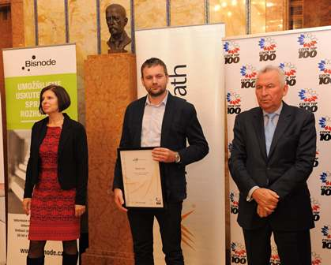

Zleva: Markéta Kopřivová, partnerka TPA Horwath
a ředitelka auditního oddělení, Jiří Hrabě, ředitel Elpida
o. p. s. a Jan Struž, předseda Sdružení CZECH TOP 100

Pro více informací kontaktujte:

Marcela Štefcová
Crest Communications, a.s.

Ostrovní 126/30
110 00 Praha 1
tel: +420 222 927 125
fax: +420 234 648 666
gsm: + 420 731 613 669
www.crestcom.cz
e-mail: marcela.stefcova@crestcom.cz
Informace pro editory:
Skupina TPA Horwath poskytuje v České republice své služby od roku 1993 a působí celkem v jedenácti zemích střední a jihovýchodní Evropy. Poskytuje služby zejména z oblasti daňového poradenství a auditu. Zaměřuje se především na korporátní klienty podnikající na mezinárodní úrovni v oblasti střední a jihovýchodní Evropy. Je členem celosvětové poradenské sítě Crowe Horwath International, která patří do první desítky auditorských, daňových a poradenských společností na světě.

